Nejúspěšnějším účastníkem 76. ročníku MHS Pražské jaro v oboru hoboj se stal Fedor Osver

Praha 13. 5. 2025 | Nejúspěšnějším účastníkem 76. ročníku Mezinárodní hudební soutěže Pražské jaro v oboru hoboj se stal jednadvacetiletý Fedor Osver z Ruska, který získal druhou cenu. Na třetím místě se umístil Portugalec Pedro Moreira, Čestné uznání poroty 1. stupně si odnáší Ital Leandro Lazzari. První cena nebyla udělena. „Myslím, že si tento večer budu pamatovat celý svůj život, jak jsme hráli dva krásné koncerty v této úžasné koncertní síni se skvělým orchestrem a dirigentem. Chtěl bych poděkovat všem, kteří se o nás starali. Bylo to skvělých deset dnů,“ svěřil se po převzetí ceny Fedor Osver. Ten si zároveň odnesl i Cenu hl. města Prahy pro nejúspěšnějšího laureáta, Cenu nakladatelství Bärenreiter a populární Cenu diváků, kterou mu osobně předala mecenáška Pražského jara a této ceny Karla Lažanská.

Přehled udělených cen
1. cena neudělena
2. cena Fedor Osver
3. cena Pedro Moreira

Čestné uznání poroty 1. stupně: Leandro Lazzari
Cena diváků: Fedor Osver
Cena Nadace Bohuslava Martinů za nejlepší provedení díla Bohuslava Martinů: neudělena
Cena hl. města Prahy pro nejúspěšnějšího laureáta: Fedor Osver
Cena nakladatelství Bärenreiter: Fedor Osver
Vystoupení s Plzeňskou filharmonií v sezoně 2025–2026: Pedro Moreira
Laureáti také tradičně získali několik honorovaných vystoupení nejen v České republice, ale i v zahraničí.

Připomeňme, že do letošní Mezinárodní hudební soutěže Pražské jaro se přihlásil rekordní počet 254 hobojistů. „Všichni tři finalisté předvedli léta tvrdé práce, svou oddanost tomuto nástroji a své umělecké kvality. Za všechny členy poroty bych jim chtěla poděkovat za inspiraci a jejich muzikantství,“ zhodnotila výkony předsedkyně hobojové poroty Nancy Ambrose King.

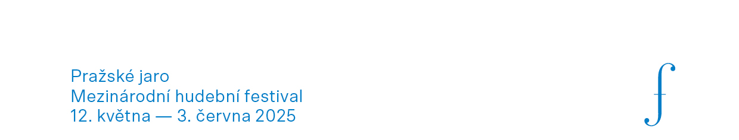
Ve finálových kolech zazněl za doprovodu Prague Philharmonia a dirigenta Roberta Kružíka Koncert pro hoboj a orchestr Jiřího Gemrota a Koncert pro hoboj a malý orchestr H 353 Bohuslava Martinů. O vítězi rozhodla porota ve složení Nancy Ambrose King (USA, předsedkyně poroty), Fabien Thouand (Francie), Clara Dent-Bogányi (Rakousko), Kalev Kuljus (Estonsko), Vilém Veverka (ČR), Jan Souček (ČR) a Johannes Grosso (Francie).

Celý finálový večer, který se uskutečnil 13. května ve Dvořákově síni Rudolfina, je k dispozici na YouTube kanálu Pražského jara: https://bit.ly/3S2P6dh

Partnery soutěže jsou Ministerstvo kultury ČR, Hlavní město Praha a Nadace ČEZ.

Fotogalerie: 2025-05-13_finale-hoboj (c) Vojtěch Brtnický

Pražské jaro – kontakt press
Iva Nevoralová
PR & tisková mluvčí
nevoralova@festival.cz
+420 608 028 054

